คู่มือโปรแกรมเมอร์
ในโปรแกรมประกอบด้วยคลาส 9 คลาส
1. Galaxy
ในส่วนนี้จะมีการทำงานในส่วนของคลาสหลักนั่นก็คือคลาส Galaxy ซึ่งทำงานในส่วนของ MIDlet ทั้งหมด ที่จะทำงานว่าต้องการจะให้ปัจจุบันบนหน้าจอโทรศัพท์มือถือนั้นจะโชว์หน้าจอในรูปแบบ FORM หรือ CANVAS หน้าใด

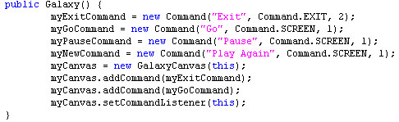
ส่วนนี้จะเป็นการกำหนดปุ่ม

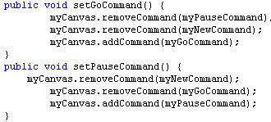
ส่วนนี้จะเป็นการกำหนดคำสั่ง Go และ Pause

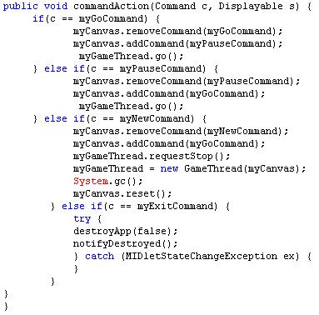
ส่วนนี้จะเป็นส่วนที่ใช้ตอบสนองปุ่มกด

2. GameThread
ควบคุมการทำงานของคลาส GalaxyCanvas สืบทอดมาจากคลาส Thread ในเมธอด run() ประกอบไปด้วยลูปหลักซึ่งจะสร้างคลาส GalaxyCanvas ขึ้นมาคอยตรวจสอบว่าปุ่มไหนถูกกดและเปลี่ยนแปลงรูปกราฟฟิกให้คล้อยตามกับปุ่มกดไปเรื่อยๆจนกว่าเกมจะถูกหยุดพักชั่วคราวหรือจบ

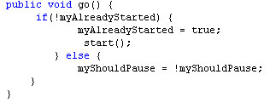
ส่วนนี้จะเป็นตัวตรวจสอบว่าควรเริ่มหรือหยุดเกม
ทำหน้าที่ล้างค่าปุ่มกดที่เคยเก็บไว้

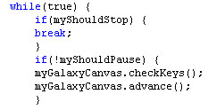
ส่วนนี้จะตรวจสอบปุ่มกดและอัพเดตกราฟฟิก

3. GalaxyCanvas
การทำงานของคลาสนี้จะทำงานด้านเกี่ยวกับการวาดภาพทั้งหมดในตัวเกมหลังจากการเข้าฉากเล่นเกมเรียบร้อยแล้ว รวมการทำงานของการติดต่อบนปุ่มกดต่างๆของผู้เล่นที่กดจากโทรศัพท์มือถือ ซึ่งการทำงานของคลาสนี้จะใช้ LOW LEVEL คือการจัดการด้านกราฟฟิกและการติดต่อจากผู้ใช้ด้วยการเขียนโปรแกรมจัดการสิ่งต่างๆเองทั้งหมดโดยผู้พัฒนาโปรแกรม

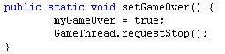
ส่วนนี้จะเป็นการเช็ตค่าให้จบเกม

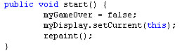
ส่วนนี้กำหนดให้เกมแสดงผลบนหน้าจอ

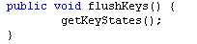
ส่วนนี้จะตรวจสอบสถานะปุ่มกด
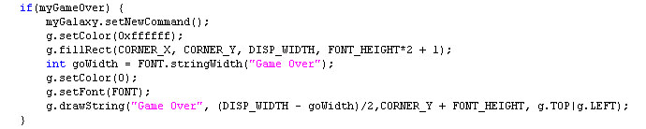
ส่วนนี้เมื่อจบเกม จะเขียนคำว่า Game Over

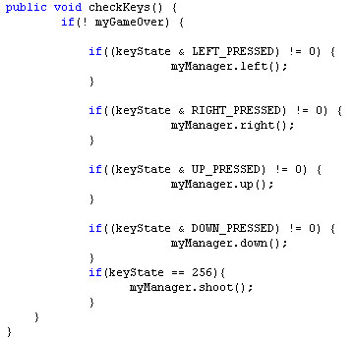
ส่วนนี้จะทำการตรวจสอบค่าปุ่มกด เพื่อนำไปอัพเดตกราฟฟิกบนหน้าจอ

4. GalaxyManager
ทำหน้าที่คอยจัดการส่วนของกราฟฟิกต่างๆ สืบทอดมากจากคลาส LayerManaager

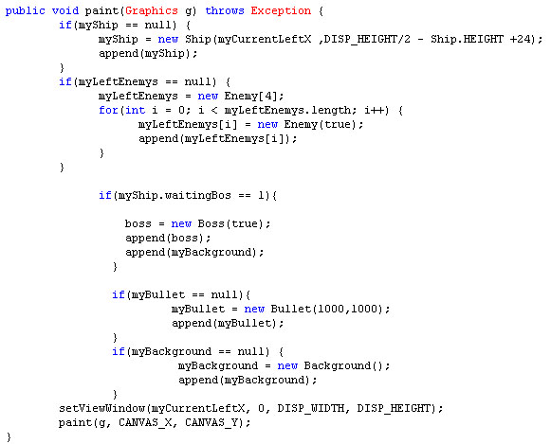
ส่วนนี้จะทำวาดรูปยาน ,ศัตรู ,และบอส บนหน้าจอ

5. Ship,Enemy,Bullet,Boss
ทำการเก็บรูปภาพและจัดการกับการเคลื่อนไหว สืบทอดมาจากคลาส Sprite ซึ่งใช้สร้างออบเจ็กต์ที่เคลื่อนไหวอิสระบนพื้นหลังหรือออบเจ็กต์อื่น
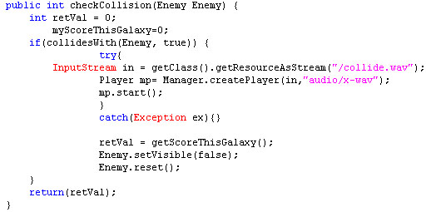
ส่วนนี้จะเป็นการเช็คการชนซึ่งจะมีส่วนที่ใส่ไฟล์เสียงขณะเกิดการชนด้วย ซึ่ง
- คลาส Ship จะมีการเช็คชนกับศัตรู
- คลาส Enemy จะมีการเช็คชนกับลูกกระสุน
- คลาส Bullet จะมีการเช็คชนกับศัตรู
- คลาส Boss จะมีการเช็คชนกับลูกกระสุน

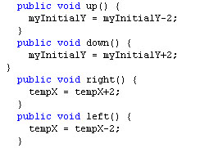
ส่วนนี้จะเป็นส่วนบังคับยานในหน้าจอ

6. Background
จะเห็นได้ว่าคลาสนี้ก็จะทำการเก็บรูปภาพต่างที่เป็นภาพพื้นหลังในฉากโดยการแยกคลาสนี้ออกมาเก็บภาพเพื่อเป็นการแยกส่วนของการโหลดภาพเพื่อที่ให้ลดหน่วยความจำให้ลดน้อยลงในการเก็บภาพของเกมไว้เพื่อที่จะแสดงผล สืบทอดมาจากคลาส TiledLayer

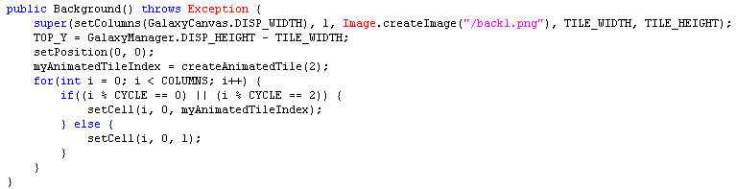
ส่วนนี้จะเป็นการสร้างฉากหลังโดยเรียกไฟล์รูปชื่อ back1.png

